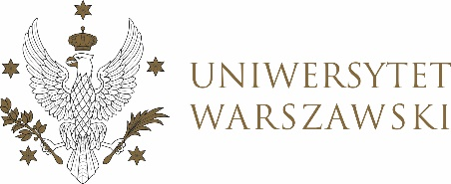

**Dziennik Uniwersytetu warszawskiego**

RADY DYDAKTYCZNE



**Dziennik Uniwersytetu warszawskiego**

RADY DYDAKTYCZNE DLA KIERUNKÓW STUDIÓW

**UCHWAŁA NR 72/2024**

**RADY DYDAKTYCZNEJ DLA KIERUNKÓW STUDIÓW   
BEZPIECZEŃSTWO WEWNĘTRZNE, CYBERBEZPIECZEŃSTWO, EUROPEISTYKA – INTEGRACJA EUROPEJSKA, ORGANIZOWANIE RYNKU PRACY, POLITOLOGIA, POLITYKA KULTURALNA I ZARZĄDZANIE W KULTURZE, POLITYKA SPOŁECZNA, POLITYKA PUBLICZNA, STOSUNKI MIĘDZYNARODOWE, STUDIA EUROAZJATYCKIE**

z dnia 10 października 2024 r.

**w sprawie zaopiniowania kandydatur do nagród Rektora Uniwersytetu Warszawskiego dla nauczycieli akademickich w roku akademickim 2023/2024**

Na podstawie § 3 ust. 1 Zarządzenia nr 53 Rektora Uniwersytetu Warszawskiego z dnia 12 marca 2020 r. (Monitor UW z 2020 r., poz. 129) Rada Dydaktyczna postanawia, co następuje:

§ 1

Wydaje się następujące opinie dotyczące kandydatur do nagród Rektora Uniwersytetu Warszawskiego dla nauczycieli akademickich w roku akademickim 2023/2024:

1. prof. dr hab. Wojciech Jakubowski – opinia pozytywna;
2. dr hab. Wojciech Gagatek, prof. ucz. – opinia pozytywna;
3. dr hab. Jacek Ziółkowski – opinia pozytywna;
4. dr Aleksandra Jaskólska – opinia pozytywna;
5. dr Robert Staniszewski – opinia pozytywna;
6. dr Karol Zajdowski - brak opinii pozytywnej;
7. prof. dr hab. Wojciech Jakubowski, dr hab. Daniel Przastek oraz dr hab. Vadym Zheltovskyy (nagroda zbiorowa) – opinia pozytywna.

§ 2

Uchwała wchodzi w życie z dniem podjęcia.

Przewodniczący Rady Dydaktycznej: *T. Mering*